Ponedjeljak
Sat 1= Hrvatski jezik
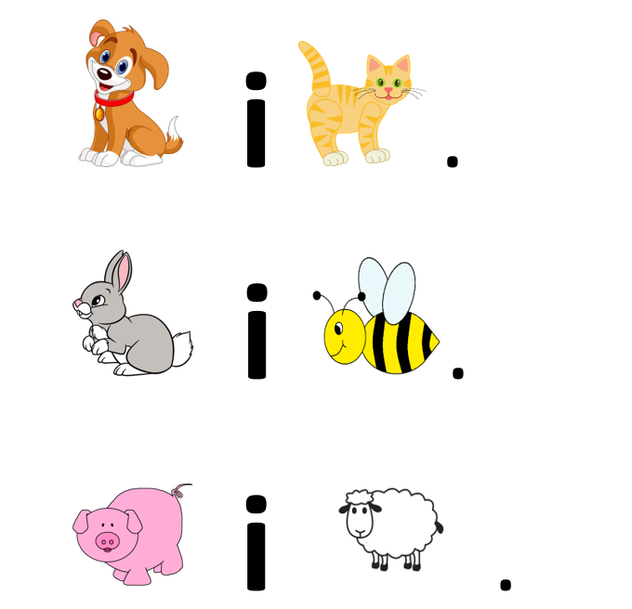
Pročitaj rečenice sa slovom i.

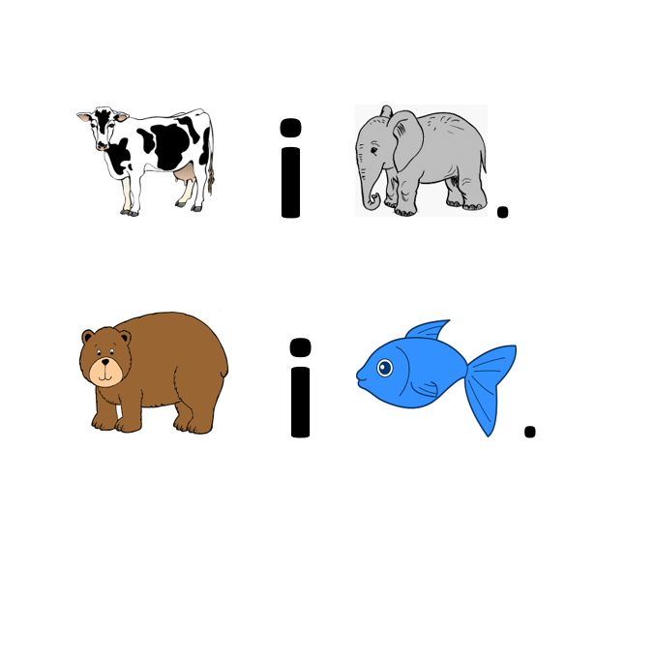

Na kraju pronađi i prekriži veliko i malo tiskano slovo i u kružićima.
A
a
i
I
I
i
a
I
I
a
i
A

Sat 3= PERP
Pročitaj slovo i. Prati slova svojim prstićem.
ČITAMO SLOVO I i

i i i i i i i i
I I I I I I I I

i i i i i i i i
I I I I I I I I

i i i i i i i i
I I I I I I I I

Sat 4= Matematika
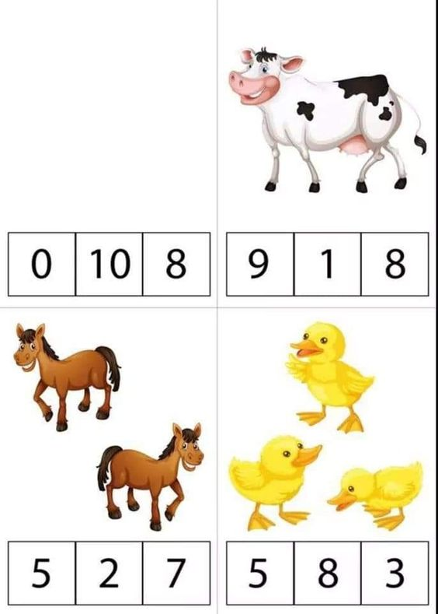
Ponovi brojanje do 5 pomoću prstića. Odredi koliko životinja ima na slici.

Sat 5= Likovna kulura
Pogledaj crtež. Što je prikazano? Sve krugove na slici oboji žutom bojom. Sve trokute oboji narančastom bojom. Sve pravokutnike oboji plavom bojom.
